Personal-Keramik-WC von 10:30 – 15:30

an den Impftagen in Huckelriede
(Do: 21.04.2022, Fr.: 22.04.2022)

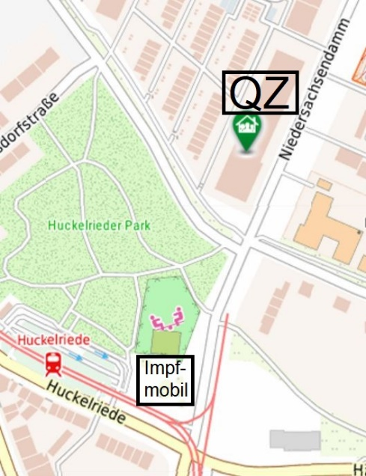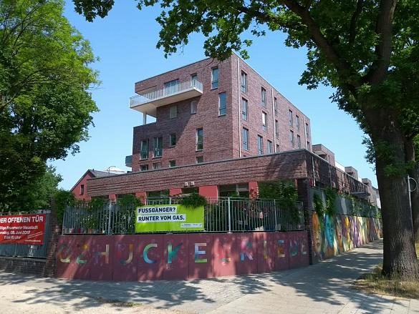
Das WC befindet sich im Quartierszentrum-Huckelriede (QZ) in ca. 150 m Entfernung:
- Gehen Sie von der Haltestelle „Huckelriede“ aus vor bis zum Niedersachsendamm.
- Hier wenden Sie sich links und gehen den Niedersachsendamm hinauf (der Spielplatz befindet sich nun links von Ihnen).
- Überqueren Sie die Straße „Buntentorsdeich“. Der neue Klinkerbau vor Ihnen ist das QZ (vgl. Foto oben).
- Wenn Sie dem Niedersachsendamm noch 50 m entlang der Graffiti-Wand folgen, taucht links eine breite Treppe mit ca. 10 Stufen auf. Der Eingang ins QZ liegt dahinter.
- Auf Grund der pandemischen Lage ist die Tür des QZs nicht für Laufkundschaft geöffnet. Von 10:30 – 15:30 Uhr wird Ihnen geöffnet, wenn Sie beim „Rotheo“ klingeln. Treten Sie mit FFP2-Maske ein und biegen nach ca. 4 m rechts ab, so dass Sie den Tresen links liegen lassen. Folgen Sie dem Gang 10 m bis die drei Toiletten links auftauchen (barrierefrei, Herren, Damen).

© WiN-Unterstützerkreis Impfaktion Huckelriede, c/o Quartiersmanager Huckelriede, sozialestadt.bremen.de; marc.vobker@afsd.bremen.de
Der QM dankt dem Rotheo des MC für die Hilfe.

